磋商文件

项目名称：桂林银行采购大模型AI智能体开发项目
项目编号：GYJC2025114
采 购 人：桂林银行股份有限公司

2025年11月

目录

第一章 竞争性磋商公告 3
第二章 投标人须知 6
第三章 项目需求 12
第四章 评审方法和评分标准 22
第五章 合同主要条款格式 27
第六章 响应文件格式 28

第一章 竞争性磋商公告
桂林银行采购大模型AI智能体开发项目（GYJC2025114）
竞争性磋商公告

桂林银行股份有限公司对桂林银行采购大模型AI智能体开发项目进行竞争性磋商，有关事项公告如下：
一、磋商项目：桂林银行采购大模型AI智能体开发项目
二、项目编号：GYJC2025114
三、采购内容：拟启动系统性推进大模型AI智能体建设工作，包含8项智能体核心基础设施与平台建设需求工作和8项需求部门的人工智能应用场景落地优化，如需进一步了解详细内容，详见磋商文件。
四、预算金额：76.8万元（其中明确需求费用70.4万元；新增零散开发需求6.4万元，以实际工作量结算）
五、投标人资格要求
1.在中华人民共和国境内依法注册，具合法资格的投标人。
2.单位负责人为同一人或者存在直接控股、管理关系的不同投标人，不得参加同一合同项下的采购活动。
3.具有履行合同所必需的设备和专业技术能力。
4.供应商参加本采购活动前3年内在经营活动中没有重大违法记录。
5.对在“信用中国”网站(www.creditchina.gov.cn)渠道列入失信被执行人、重大税收违法失信主体、采购严重违法失信行为记录名单的供应商，不得参与本采购活动。
6.本项目不接受联合体投标。
六、磋商文件的获取：
1.获取时间：请潜在投标人于本公告有效期限内，即2025年11月2日至2025年11月7日17时止（北京时间）
2.获取方式：在线获取。
（1）请潜在投标人登陆桂林银行股份有限公司官网（https://www.guilinbank.com.cn/），在线下载完成采购文件的获取。获取方式：网站首页“关于桂银”之“集采专栏—招标公告”栏目中点击下载。
（2）报名材料（格式详见附件）：①主体资格证明（如营业执照、事业单位法人证书、执业许可证等）；②法定代表人（负责人）及委托代理人身份证；③法定代表人（负责人）授权书（须注明项目名称、项目编号）。（以上资料均须加盖单位公章并为原件的清晰扫描件）。并请于2025年11月7日17时前（北京时间）发送至jiczx@guilinbank.com.cn邮箱完成登记，逾期将不予受理。
七、响应文件递交截止时间和地点：
1.响应文件递交开始时间：2025年11月14日08时45分（北京时间）。
2.响应文件递交截止时间：2025年11月14日09时00分（北京时间）。
3.递交地点：投标人应在响应文件递交起止时间内将响应文件密封递交到桂林银行（广西桂林市临桂区公园北路8号桂林金融大厦A附楼三楼），逾期送达的、未送达指定地点的或者不按照磋商文件要求密封的响应文件将予以拒收。
八、磋商时间及地点：响应文件递交截止时间后为磋商小组与投标人磋商时间，地点：广西桂林市临桂区公园北路8号桂林金融大厦A附楼三楼会议室，参加磋商的法定代表人或委托代理人必须持有效身份证原件，依时到达指定地点等候磋商。
九、联系方式
采购人：桂林银行股份有限公司
联 系 人：李经理
联系电话：0773-5592002
地址：广西桂林市临桂区公园北路8号桂林金融大厦A附楼三楼
电子邮箱：jiczx@guilinbank.com.cn
咨询时间：工作日上午8:30-12:00，下午14:30-17:30
十、公告网站：桂林银行股份有限公司官网https://www.guilinbank.com.cn/，广西阳光采购服务平台https://ygcgxz.bbwcq.com/#/index

桂林银行股份有限公司
2025年11月2日

附件：报名材料格式
①主体资格证明（如营业执照、事业单位法人证书、执业许可证等）；

②法定代表人（负责人）及委托代理人身份证；

③法定代表人（负责人）授权书（须注明项目名称、项目编号）。

授权委托书

本人 （姓名）系 （供应商名称）的法定代表人，现委托 （姓 名）为我方代理人以本单位名义参加 （项目名称、项目编号） 的报名活动。代理人在过程中所签署的一切文件和处理与之有关的一切事务，我均予以确认。
代理人无转委托权。

供应商（盖单位章）：
法定代表人或授权委托人（签字或盖章）：
年 月 日

联系方式：

第二章 投标人须知

序号 | 条款名称 | 内容、要求
1 | 项目名称 | 桂林银行采购大模型AI智能体开发项目
2 | 项目编号 | GYJC2025114
3 | 投标人资格 | 详见第一章竞争性磋商公告
4 | 磋商文件澄清、修改 | 在磋商公告发布媒介上发布。  磋商文件澄清、答复、修改、补充的内容为磋商文件的组成部分。当磋商文件与磋商文件的答复、澄清、修改、补充通知就同一内容的表述不一致时，以最后发出的文件为准。
5 | 确认收到澄清、修改发布的方式 | 澄清、修改文件在磋商公告发布媒介发布之日起，视为投标人已收到该澄清、修改。投标人未及时关注磋商公告发布媒介造成的损失，由投标人自行负责。
6 | 现场踏勘 | 不组织。
7 | 转包/分包 | 不允许。
8 | 实质性要求和条件 | 磋商文件中所有标注★号的条款
9 | 报价及费用 | （1）本次报价须为人民币报价，报价应被视为已经包含了但不限于本项目购买相关货物或服务等的费用和所需缴纳的税费等一切费用。  （2）不论磋商结果如何，投标人均应自行承担所有与磋商有关的全部费用。  （3）预算金额：76.8万元（其中明确需求费用70.4万元；新增零散开发需求6.4万元，以实际工作量结算）。  （4）资金来源：企业自筹。
10 | 保证金 | 保证金的形式：转帐或电汇形式；  磋商保证金的金额：1.5万元 。  （1）投标人应于2025年11月14日09时00分前将保证金以转账、电汇形式从投标人账户一次性足额缴纳至本项目对应的专用账号，转账时备注“2025114项目”，所交纳的磋商保证金仅限当次项目有效，不得重复替代使用。本项目保证金交至以下账户：  开户名称：桂林银行股份有限公司  开户银行：桂林银行股份有限公司营业部  帐号：6040120111037303  联行号：313617000219  （2）保证金币种应与磋商报价币种相同。保证金缴纳后无需开具收据，但必须在磋商截止时间之前到达指定账号，其到账时间以银行确认的到账时间为准。凡未在规定时间内足额交纳或以其它方式递交的保证金均视为无效，其响应文件一律作无效处理。本项目不接受现金形式或从个人账户转出的磋商保证金。  （3）除磋商文件规定不予退还保证金的情形外，未中标投标人的磋商保证金最迟在本项目书面合同签订后5日内退还，均以转账形式（无息）原路退还到投标人银行账户。投标人自行承担交纳保证金后未参加磋商活动或磋商保证金缴纳错误而导致磋商保证金无法及时退还的责任。  （4）未按以上要求缴纳磋商保证金的响应文件，将作无效响应文件处理。
11 | 合同履约担保 | 中标投标人的磋商保证金在领取合作通知书后转为合同履约担保，履约保证金在合同期满且验收合格后退还（合同中另有约定的除外），投标人提供退款申请（详见附件8），申请包括项目名称、编号、退款金额、账户信息等内容，经采购人核实后无息退还。
12 | 不予退还磋商保证金的情形 | 投标人有下列情形之一的，保证金将不予退还：  （1）投标人在提交磋商文件截止时间后撤回响应文件的；  （2）投标人在响应文件中提供虚假材料的；  （3）除因不可抗力或磋商文件认可的情形以外，中标人不与采购人签订合同的；  （4）将中标项目转让给他人或者在响应文件中未说明且未经采购人同意，将中标项目分包给他人的；  （5）拒绝履行合同义务的；  （6）其他严重扰乱报价程序的；  （7）磋商文件规定的其他情形。
13 | 响应文件份数 | 响应文件正本一份、副本五份（A4标准纸装订，建议双面打印），正本与副本不一致时，以正本为准。不同语言的内容不一致的，以中文文本为准。提供响应文件正本电子版光盘或U盘一份（盖章扫描件+word版），纸质版与电子版响应文件应一致。
14 | 响应文件编制 | （1）响应文件的正本需打印或用不褪色的墨水填写，响应文件正本除本磋商文件中规定的可提供复印件外均须提供原件。  （2）响应文件须由投标人在规定位置盖单位公章并由法定代表人或授权委托代理人签署，投标人应写全称。  （3）响应文件不得涂改，若有修改错漏处，须加盖单位公章及法定代表人或授权委托代理人签字或盖印鉴章。响应文件因字迹潦草或表达不清所引起的后果由投标人负责。  （4）响应文件的扫描件、复印件、身份证件、合同复印件、公章、字体等内容必须清晰可辨，否则响应文件视为无效。  （5）投标人应按第六章响应文件格式规定的顺序自编目录及页码装订，响应文件的封面应注明“正本”、“副本”字样，封面上写明项目名称、项目编号、投标单位名称。  （6）将响应文件“正本”签字盖章后扫描，制作成不可编辑的PDF文档刻在光盘或U盘上，装入响应文件袋中。  （7）未按规定或标记的响应文件将被拒绝，由此造成的响应文件被误投或提前拆封的风险由投标人承担。
15 | 装订要求 | （1）按照响应文件组成内容，先做成纸质文件→签字盖章→扫描→刻在光盘或U盘上。  （2）响应文件正本、副本按照响应文件组成内容，单独装订成册并标注页码，装订应牢固、不易拆散和换页，不得采用活页装订。
16 | 包装、密封 | （1）正本、副本、光盘或U盘密封在一个响应文件密封袋中，封贴处须盖章（公章或密封章）或法定代表人或其授权代表签字。  （2）密封袋封面上注明  投标单位名称：  项目名称：桂林银行采购大模型AI智能体开发项目  项目编号：GYJC2025114  在2025年11月14日9时00分前不得开启
17 | 响应文件递交截止时间及截标时间 | 见第一章竞争性磋商公告要求。
18 | 磋商时间及地点 | 磋商时间：见第一章竞争性磋商公告要求。  磋商地点：广西桂林市临桂区公园北路8号桂林金融大厦A附楼三楼  （1）评审小组会要求投标人在规定的时间内参加磋商、递交最终磋商报价及应答。投标人递交的应答文件、最终报价等材料必须由法定代表人或委托代理人签章或加盖投标人的公章确认。  （2）如投标人未按上述要求提供联系方式，致使采购人或评审小组在项目评标期间无法与投标人取得联系的，或因自身原因未能保持电话畅通或未按评审小组要求提交响应文件、最终响应报价等材料的，后果由投标人自行承担。
19 | 响应文件的修改 | （1）投标人在响应文件截止时间之前，可以对已递交的响应文件进行修改或撤回，并书面通知采购人。撤回或修改响应文件的书面通知应由投标人法定代表人或其授权代表签字确认；修改后重新递交的响应文件应当在封套上标明“修改响应文件”字样并密封，在响应文件截止时间前送达，未按要求递交的采购人可以拒收。  （2）响应文件截止时间后的磋商有效期内，投标人不得撤回、修改响应文件。
20 | 响应文件有效期 | （1）未中标人响应文件递交截止之日起60天。响应有效期不足的响应文件将被否决。在特殊情况下，采购人可与投标人协商延长响应文件的有效期，这种要求和答复均以书面形式进行。投标人可拒绝接受延期要求而不会导致磋商保证金被没收。同意延长有效期的投标人需要相应延长磋商保证金的有效期，但不能修改响应文件。  （2）中标人的响应文件有效期自响应文件提交截止之日起至合同履行完毕止均应保持有效。
21 | 磋商程序 | （1）磋商时间和地点：投标人代表应在接到采购人通知后半小时内到达磋商现场，否则视为自动放弃磋商。  （2）磋商代表：投标人可派授权代表1名或法定代表人参加磋商，磋商必须持有效证件。  （3）评审小组在磋商中可能实质性变动的内容：项目需求中的技术、服务要求以及合同草案条款。  （4）磋商流程  ①宣布磋商会议开始。  ②评审响应文件。  ③磋商。  ④最后报价。  ⑤推荐中标人候选人名单。
22 | 采购结果公示 | 采购结果公示发布于桂林银行股份有限公司官网https://www.guilinbank.com.cn/
23 | 签订合同 | （1）排名第1的中标人领取合作通知书后，应当自合作通知书发出之日起30日内，按照磋商文件和响应文件的规定，与采购人签订书面合同。若中标人拒绝与采购人签订合同的，采购人可以按照评审报告得分排序，确定下一投标人为中标人，也可以重新开展采购活动。  所签订的合同不得对磋商文件确定的事项和中标人响应文件作实质性修改。  （2）采购人与中标人签订合同后，采购合同的履行、违约责任和解决争议的方法等适用《中华人民共和国民法典》。合同双方应严格执行合同条款，履行合同规定的义务，保证合同的顺利完成。双方均不得擅自变更、中止或者终止采购合同。  （3）如中标人有下列情形之一的，将其列入不良行为记录名单，在一至三年内禁止参加桂林银行采购活动，并予以通报。采购人可从评审委员会推荐的中标候选人中按顺序重新确定中标人，组织供需双方签订合同或重新组织采购。  ①中标后不与采购人签订合同的（不可抗力除外）；  ②将中标项目转让给他人，或者在响应文件中未说明，且未经采购人同意，将中标项目分包给他人的；  ③拒绝履行合同义务的。
24 | 定义或说明 | （1）“采购人”是指桂林银行股份有限公司。  （2）“磋商投标人”是指符合本次磋商项目的投标人资格并提交响应文件的投标人（以下简称“投标人”）。  （3）“响应文件”是指投标人按照磋商文件要求编写，并向采购人递交的有效的文字说明、表格、图表等文件，如投标人对响应文件进行有效的补充、修改、澄清或说明则该补充、修改、澄清和说明构成响应文件不可分割的一部分（以下简称“响应文件”）。  （4）“服务”是指磋商文件规定，投标人须承担的系统开发、测试、部署、调试、技术协助、校准、培训、技术指导以及其他类似的义务。  （5）“书面形式”包括信函、传真、电报、电子邮件。  （6）投标人应保证其提供的联系方式（电话、传真、电子邮件）有效，以保证往来函件（澄清、修改等）能及时通知投标人，并能及时反馈，否则采购人不承担由此引起的一切后果。  （7）本项目所有响应文件均不予退还。  （8）投标人磋商所使用的资格、信誉、荣誉、业绩与企业认证必须为本法人所拥有。  （9）投标人应仔细阅读磋商文件的所有内容，按照磋商文件的要求提交响应文件，并对所提供的全部资料的真实性承担法律责任。  （10）投标人在磋商活动中提供任何虚假材料，其报价无效；中标后发现的，中标人须依照《中华人民共和国消费者权益保护法》第49条之规定双倍赔偿采购人，且民事赔偿并不免除违法磋商投标人的行政与刑事责任。  （11）投标人应自行承担所有与编写和提交响应文件有关的费用，不论磋商结果如何，采购人在任何情况下无义务和责任承担此类费用。  （12）响应文件以及投标人与采购人就有关磋商事宜的所有来往函电，均应以中文汉语书写。投标人提交的支持文件和印刷的文献可以使用别的语言，但其相应内容必须附有中文翻译文本，在解释响应文件时，以中文翻译文本为准。  （13）磋商计量单位，磋商文件已有明确规定的，使用磋商文件规定的计量单位；磋商文件没有规定的，应采用中华人民共和国法定计量单位（货币单位：人民币元），否则视同未响应。
25 | 解释权 | 本磋商文件参照有关法律法规和采购管理的有关规定及参照国际惯例编制，解释权属于采购人。
26 | 质疑 | （1）投标人认为响应文件、磋商过程或中标结果使自己的合法权益受到损害的，应当在知道或者应知其权益受到损害之日起3个工作日内，以书面形式向采购人提出质疑，采购人应认真做好质疑处理工作。  （2）质疑、投诉应当采用书面形式，质疑书、投诉书实行实名制，均应明确阐述响应文件、磋商过程或中标结果中使自己合法权益受到损害的实质性内容，提供相关事实、依据和证据及其来源或线索，便于有关部门调查、答复和处理。
27 | 监督及投诉 | 投标人对采购人的答复不满意或者采购人未在规定的时间内作出答复的，可以在答复期满后十五个工作日内向桂林银行监察部门提出投诉。监察部门联系方式：  联系人：桂林银行股份有限公司党委纪律检查办公室  联系电话：0773-3687234  地址：桂林市临桂区公园北路8号金融大厦八楼  邮箱：jjb@guilinbank.com.cn

第三章 项目需求

一、项目简介
为贯彻落实我行（2025-2027）信息科技发展战略，加速全行数字化转型，拟启动大模型AI智能体开发项目。项目基于7个需求部门提出的16项应用需求，系统性推进大模型AI智能体建设工作，包含8项智能体核心基础设施与平台建设需求工作和8项需求部门的人工智能应用场景落地优化。

二、项目需求
★（一）智能体底层平台开发与优化
1.技术攻坚：智能体长文本支持
（1）智能文本分块
提供多种文本分块切分技术，支持重叠率灵活调整，实现精准的语义边界识别及长文本上下文关联推理；构建多粒度分块体系（字符级／段落级／章节级），支持超长文档（单文档 〉 20 万字）的高效流式处理。
（2）文档结构解析与理解
支持Word、PDF、Excel、HTML、CSV等多种长文档、非结构化文档结构的智能解析。构建跨文档语义智能库，支持对百万级文档的实时智能检索。
（3）摘要与关键信息提取
能够抽取并理解长文档中的标题、章节、段落、图片、表格、公式等元素的语义内容，转换成相应的结构化数据输出。能够对长文本生成分析报告的摘要，并完成关键信息的引用、评估与总结。
2.多模态解析中心
（1）核心解析能力模块开发
旨在构建一个高性能、高可用的多模态解析引擎，要求投标人不仅具备模型集成能力，更需拥有深度的模型优化、调度和全生命周期管理能力。提供集成多模态大模型推理服务（支持视觉／语音／文本）。
（2）统一接口层
为所有 AI 模型服务（包括大模型、小模型、视觉、语音、NLP 等）提供统一的入口，支持多协议接入。作为为多模态解析中心提供标准化输入的关键组件，旨在屏蔽后端多模态模型的复杂性。接口在接收文件后，应能根据文件类型和预定义策略，自动创建并调度相应的视觉、语音或文本解析任务。
（3）解析结果统一返回
将后端多模态模型的解析结果进行标准化、结构化封装，并提供高效、稳定的访问服务。须能够封装所有模态的解析结果，例如：
1）视觉解析结果：包含识别出的物体列表、坐标框、描述文本、场景分类等。
2）语音解析结果：包含转写文本、时间戳、说话人分离信息、情感分析结果等。
3）文本解析结果：包含结构化实体、关系、关键词、摘要、文档逻辑结构等。
3.大模型平台数字大屏建设
（1）大屏管理界面开发
1）构建一个支持高并发、低延迟、高可视性的大屏管理后台与前端展示系统。
2）基于StarRocks构建分布式数据库集群实现实时数据聚同步（延迟 〈 10 分钟）。
3）支持从各业务数据库、日志系统、实时消息队列（如Kafka）等多个异构数据源同步数据到StarRocks中通过数字大屏来展现。
4）自适应可视化组件库。所有图表、文字、布局必须支持4K及以上分辨率（最高支持8K），并能在不同尺寸和比例的屏幕上自动适配，确保关键信息无失真、无布局错乱。
5）组件库需涵盖核心功能模块所需的所有图表类型，包括但不限于：实时指标卡、动态柱状图（TOP10应用）、多层饼图（应用场景分析）、时间趋势图、以及支持无限滚动的表格组件（实时交互明细）。
（2）核心功能模块开发
1）今日运行情况：需实时聚合计算用户行为指标，包括但不限于：实时在线用户数、当前并发对话数、平均响应时间（分模型统计）、当日累计对话轮次。所有指标要求秒级更新。
2）总体执行情况：构建多维度数据指标体系，需整合历史与实时数据，展示如：总用户数（去重）、总对话数、生成建议总数、已部署应用数量及其各应用详细信息展示。
3）TOP10应用：开发带时间衰减因子的智能排名算法，不仅根据历史总调用次数，更需侧重近期热度，动态展示调用量最高的应用，并以动态柱状图进行可视化。
4）应用场景分析：实现多级下钻分析功能。按时间、按部门、按用户多种维度展现指定应用的详细运行指标。
5）历史会话数据分析：能查询各智能体、各应用的会话历史数据与对话信息，按用户、部门、时间等维度列出各工作流，对话流数据。
6）同步数据功能：大数据实时数据服务新增表同步抽取作业开发，各AI应用数据汇总统计分析展现。开发数据同步作业，实现从各业务数据库到StarRocks数据中心的数据采集。
7）知识库：知识库积累统计数据展示，相应各类业务文档归类展示。
8）实时交互明细：展示大模型的实时交互情况（应用名称、tokens、时间），并支持滚动展示。
9）硬件性能监控数据展示：对指定服务器的CPU， 内存、GPU、DCU、NPU等硬件算力数据进行展示。
10）大模型热门应用数据展示：详细的展示各大模型、各应用的会话次数、生成token数。
11）后台管理模型： 提供人员、角色、部门等基础后台管理功能。实现大模型应用列表数据管理，算力数据配置、模型数据配置管理功能。
4.智能对话取数分析
（1）基于构建的取数知识库与智能工作流，准确识别用户用自然语言提出的数据请求。
（2）具备上下文记忆能力，能依据历史对话自动补全用户本次的查询意图，提升交互效率。
（3）将已识别的用户需求，自动转化为可执行的SQL语句，并完成数据查询（或可通过大模型识别意图＋程序代码实现）。
（4）将查询到的数据结果，自动转化为直观的图表进行展示，完成从“提问”到“洞见”的闭环。
5.数智魔方门户（行内统一AI门户）优化
（1）常用语标题功能（参考kimi的功能）：常用语的增删改以及常用语的快速运用。
（2）优化后台管理功能：支持按机构和按人员混合设置（当前仅支持单一设置）。
（3）适配人工智能应用平台智能体入口，通过门户可以使用人工智能应用平台智能体。
6.数智魔方门户（行内统一AI门户）移动端
（1）在行内及时通讯工具上创建公众号，作为数智魔方移动端入口 。
（2）使用现有的应用接口与行内及时通讯工具进行对接。
（3）公众号需支持对话和文件上传功能。
7.智能体开发平台优化
（1）精细化负载均衡与流量治理优化： 根据预设阈值进行硬限流，还需能结合实时系统负载调整限流策略，实现系统整体吞吐量的最大化。
（2）模型切换验证脚本开发：在切换新的模型时，批量调用模型的应用数据进行验证，并给出前后模型的输入输出的相似度，从而节约人工。
（3）智能路由与灰度发布：支持基于请求内容（如 model_name、user_id）、Header、权重等策略的动态路由，实现模型版本灰度发布与 A／B 测试。
（4）集成 Token 鉴权、配额控制、限流熔断等安全与稳定性机制。
（5）支持请求／响应转换，适配不同模型服务的输入输出格式。
（6）路由指标监控（延迟、QPS、错误率）。
（7）通过插件机制支持自定义鉴权、审计、数据脱敏等扩展能力。
8.搭建MCP服务体系
（1）构建MCP服务体系，实现函数接口的统一管理与自动化执行，实现工具能力的标准化、模块化与自动化编排，提升智能体行动力的核心。
（2）建立标准化流程管理体系以提升系统效率与可维护性。
（3）能够根据大模型生成的规划，自动、动态地调用相应的MCP Server函数来执行具体任务（如获取天气、查询数据库、调用相应接口，推送相应平台），
并将执行结果结构化地返回给大模型，形成“决策-执行-反馈”的闭环。
★（二）业务领域人工智能应用落地与优化
1.AI分析对公客户拜访记录
（1）使用AI分析对公客户拜访记录：从大数据平台获取到每天的客户拜访记录，然后使用AI进行分析。
（2）从中自动获取商机和风险信息：分析之后获取到商机（借款意愿）和风险（欠款、欠债情况等）。
2.审查助手功能优化方案
为提升信贷审查工作的智能化水平与审查效率，本项目对“审查助手”功能模块进行深度优化，聚焦于结构化信息提取、智能交互问答、多维度贷款适配分析及行业背景融合研判，具体优化内容如下：
（1）信贷审查报告智能摘要与关键信息结构化提取
系统将自动解析用户上传的信贷审查报告（支持PDF、Word、扫描件OCR识别等格式），基于大模型与规则引擎相结合的方式，对全文进行语义理解与信息抽取，精准提炼以下核心内容并结构化呈现：
本次授信主体：包括企业名称、统一社会信用代码、实际控制人、股权结构等基本信息；
项目基本情况：项目名称、建设内容、实施地点、建设周期、投资总额、当前进展等；
整体授信概况：申请授信额度、用途、期限、还款来源、风险缓释措施等；
资金拼盘情况：资本金比例、自筹资金来源、其他融资安排、资金缺口及覆盖能力分析；
业务往来详情：与上下游主要合作方的交易规模、结算方式、历史履约记录等；
行业情况分析：所属行业分类、行业周期阶段、政策导向、竞争格局、技术发展趋势等。
上述信息将以结构化卡片或表格形式在审查界面中集中展示，便于审查人员快速掌握报告核心要点。
（2）支持多轮交互式智能问答，实现审查信息动态探查
基于第（1）步提取的结构化知识库，系统构建面向信贷审查场景的对话引擎，允许用户通过自然语言与审查助手进行多轮交互。
（3）适配“固贷＋流贷”双场景的审查要素增强提取
针对固定资产贷款（固贷）与流动资金贷款（流贷）两类典型授信场景，系统对审查助手的信息提取逻辑进行专项优化，确保关键审查要素无遗漏、可比对、可验证。
（4）融合外部产业数据，生成行业维度综合分析结论
在完成内部报告信息提取与交互问答的基础上，系统将自动调用本行已有的“桂银查查”产业报告API接口，基于授信主体的统一社会信用代码或行业分类代码，实时获取相关数据（行业风险、公司风险等），该分析结论可作为审查意见的重要参考依据，并支持一键嵌入正式审查报告。
3.诉讼材料对比需求
（1）诉讼材料解析：对用户提供的诉讼相关材料（包括独立保函、起诉状、诉前保全申请书及诉前保全财产查控申请书）进行并行解析。
（2）大模型分析：利用大语言模型识别潜在问题。
（3）能力扩展：基于该需求逐步构建处理其他类型非结构化数据的分析能力。
4.征信报告分析优化需求
为全面提升征信数据的智能化处理能力，强化风险识别与用户行为洞察，支撑乡村金融风控体系建设，现对征信报告分析模块进行深度优化，具体需求如下：
（1）多源征信报告的智能识别与结构化转换。
针对当前征信报告来源多样、格式不一的现状（包括但不限于纸质扫描件、PDF电子文档、手机截图、图片格式等），系统将集成高精度OCR（光学字符识别）模型与版面理解技术，实现对各类非结构化或半结构化征信报告的自动化解析。
具体能力包括：
支持主流征信机构（如人民银行征信中心、百行征信等）出具的个人及企业征信报告格式；
自动识别报告中的关键字段，如身份信息、信贷账户明细、逾期记录、查询记录、担保信息、公共记录（如欠税、执行、行政处罚）等；
对表格、列表、段落混合排版内容进行语义还原，确保数据逻辑完整性；
输出标准化、机器可读的结构化数据（如JSON或数据库表结构），形成高质量的征信数据资产池，为后续用信行为建模、风险画像构建及监管报送提供可靠数据基础。
（2）对接乡村金融风险系统，实现征信驱动的风险预警与行为预判
在前述结构化数据与智能分析结果的基础上，系统将与“乡村金融振兴”专项工作中的乡村金融风险监测与预警平台进行深度对接，重点服务于县域及农村地区普惠金融场景。
5.网点建设智能助手
（1）构建网点建设标准化知识库，系统整合网点建设全周期所需的核心文档体系，包括应急预案、标准化操作流程指引、合同模板库、管理制度文件及技术规范标准等，并集成供应商全生命周期信息管理，涵盖供应商入围资质、履约评价记录及历史合作表现等关键数据。
（2）在行内及时通讯工具及数智魔方平台部署智能对话交互系统，支持用户通过自然语言提问，实时获取精准的制度解读、操作指引及常见问题解决方案，实现“问即所得”的智能服务体验。
（3）开发供应商智能查询功能模块，支持用户通过名称等条件检索，快速获取供应商基础信息、资质认证、历史合作记录及履约评价详情，提升供应商管理效率与决策科学性。
6.乡村金融支持
（1）持续扩充与优化乡村金融数据库，系统化完善乡村经济特征、农户信息、产业分布等核心数据，提升数据覆盖广度与应用深度。
（2）深化乡村信贷数据分析能力，优化乡村金融智能助手功能，通过智能分析模型提升信贷风险评估精准度，为乡村金融服务提供数据支撑。
（3）新增文本智能处理模块，提供专业文本总结与润色服务，支持用户对活动方案、报告文档等进行智能提炼与语言优化，提升文本表达的专业性与规范性。
7.多模态模型对接与部署方案
（1）国产化多模态模型部署
在国家信息技术应用创新战略的指导下，本项目严格遵循自主可控、安全可信的原则，全面采用国产软硬件基础设施进行人工智能多模态模型的部署。具体包括：
选用国产芯片（如昇腾、寒武纪、海光等）作为底层算力支撑；
搭载国产操作系统（如麒麟、统信UOS等）与中间件；
基于国产深度学习框架（如MindSpore、PaddlePaddle等）进行模型适配与优化。
在此基础上，部署具备多模态理解能力的大模型，支持对语音、图像、视频等多种非结构化数据的输入，并结合自然语言处理（NLP）技术，实现跨模态语义理解与信息融合，为上层业务提供统一、高效、安全的智能分析能力。
（2）纳入大模型中台统一管理体系，提供文字解析与内容抽取服务
在完成多模态模型的国产化部署后，将其无缝接入企业级大模型中台统一模型管理系统。该中台具备模型注册、版本管理、服务编排、性能监控、权限控制等核心功能，确保模型全生命周期的高效运维与安全管控。
通过标准化API接口，对外提供以下核心能力：
文字解析：支持对用户输入的文本进行语义理解、关键词提取、实体识别、情感分析等；
内容抽取：从结构化或非结构化文本中自动抽取关键信息（如时间、地点、人物、事件、关系等），形成结构化知识，支撑后续的智能问答、知识图谱构建、智能摘要等应用场景。
（3）扩展多模态智能服务，赋能图像与音频内容理解
在前述基础上，进一步开放多模态模型的高级能力，面向客户提供以下智能化服务：
图像解析：支持对静态图像进行目标检测、OCR文字识别、场景分类、图像描述生成等；
音频解析：实现语音转文字（ASR）、说话人识别、语种识别、关键词唤醒等功能；
视频内容理解：结合时序建模与空间特征提取，对视频进行关键帧抽取、动作识别、字幕生成与内容摘要；
多模态内容总结与分析：融合图像、音频、文本等多源信息，自动生成跨模态摘要，提供内容合规性检测、敏感信息识别、主题聚类等高级分析能力。
通过上述三层能力体系的构建，不仅满足国产化环境下的技术合规要求，更打造了一个安全、灵活、可扩展的多模态智能服务平台，全面支撑政府、金融、能源、交通等关键行业的智能化转型需求。
8.交易辅助系统
为提升资金运营决策的科学性与前瞻性，探索人工智能技术在金融投资领域的深度应用，根据业务需求计划构建具备自主分析能力和辅助决策能力的一系列AI智能体。
该系列智能体能够通过机器学习与自然语言处理技术，实时采集交易数据、行情信息、政策动向、行业动态及舆情信息等多维度数据，分析专业机构发布的研报，对海量非结构化与结构化数据进行融合分析，识别潜在市场趋势与风险信号，给出专业的投资建议。
在此基础上，AI智能体可为资金运营中心的交易员提供智能化的投资决策支持，包括资产配置建议、交易时机提示、风险预警等，有效提升决策效率与响应速度。该系统不仅增强了对复杂市场环境的适应能力，也为实现数据驱动、智能辅助的现代化资金管理新模式奠定了技术基础。
9.预留开发需求
（1）承接项目实施期间的零散人工智能场景落地需求
★（三）项目团队要求
项目经理1人，具有不少于2个同类项目经验；团队其他人员具有不少于1个同类项目经验。项目全体人员要同时满足以下要求：
1.深入理解Transformer架构，具备BERT、GPT、LLaMA、DeepSeek等模型的调优经验。
2.熟悉LangChain、LlamaIndex等LLM开发框架，了解RAG（检索增强生成）技术栈。
3.有模型服务化经验（如FastAPI、Docker、Kubernetes部署）。
4.跟踪前沿技术（如多模态融合、Agent架构设计），推动创新技术在实际业务中的转化。
5.熟悉同类系统建设业务，能够完成新增业务功能的需求分析、系统设计工作。
6.熟练掌握JAVA、js、oracle、linux 、OceanBase、python等开发技术。
7.有较好的沟通和协调能力，积极主动的完成采购人安排的各项工作任务，及时与采购人负责人沟通，解决项目实施中遇到的各类问题。
★（四）开发规范
投标人须承诺：
1.代码管理与版本控制规范
（1）必须使用行内代码管理平台进行源代码管理。
（2）代码分支：采用 GitFlow 分支模型，develop 分支为集成测试分支，功能开发在 feature／ 分支进行，需从 develop 分支切出，合并回 develop 分支时必须通过 Pull Request；
（3）代码审查：代码合并前，代码需经过采购人的大模型代码质量扫描；
2.代码开发规范
（1）编程语言：所有代码需符合语言官方编码规范（如 PEP 8、Google Java Style）；
（2）注释与文档：公共类、方法、接口必须添加规范的注释，说明功能、参数、返回值及异常；关键算法、业务逻辑需补充行内注释；所有 API 接口需提供 OpenAPI 3.0 规范的接口文档；
（3）依赖管理：禁止引入未经验收的开源组件，所有第三方依赖需统一管理版本，并定期进行安全漏洞扫描；
（4）数据库设计规范：数据库设计需符合第三范式，关键业务表须提供 ER 图；所有表字段需有注释，索引需明确命名及使用场景；禁止在代码中拼接 SQL，必须使用参数化查询或 ORM 框架；
（5）API 设计规范：遵循 RESTful 设计原则，接口路径清晰、资源化；
（6）所有接口需支持统一认证与鉴权，敏感接口需记录操作日志；响应格式统一为 JSON，包含 code、message、data 字段；
（7）安全性：定期扫描漏洞，上线前需通过采购人的安全性评估测试；全部产品应无已知公开的中高危安全漏洞，并承诺无条件、及时地对后续新公开的相关漏洞进行修复；
（8）测试规范：单元测试覆盖率不低于 80%；测试用例需纳入采购人代码管理平台统一管理，与代码分支同步更新；
（9）文档编写规范：开发的功能需填写必要的描述，需使用 Markdown 格式编写，统一归档于项目代码库 docs／ 目录。
3.国产化技术要求
涉及系统环境部署的，须服从采购人架构管理要求，支持全栈国产化环境搭建。服务器硬件环境须支持但不限于X86架构的海光芯片、ARM架构的鲲鹏芯片，操作系统须支持但不限于统信UOS服务器版，数据库须支持但不限于OceanBase、vastbase，中间件须支持但不限于宝兰德。涉及客户端软件安装的，操作系统需支持但不限于统信UOS、微软Windows。

三、服务地点、服务期限
服务地点：南宁良庆区凯旋路15号桂林银行大厦
服务期限：自合同签订之日起1年
验收方式：按需求验收
验收标准：
本项目将采用分阶段验收与最终验收相结合的方式。验收工作将基于项目需求文档中约定的范围，重点从功能性、性能、质量及文档完备性等多个维度进行综合考评。具体验收标准如下：
（1）功能完备性验收
1）核心功能交付：项目需求中定义的8项智能体底层平台开发与优化模块、8项业务领域人工智能应用落地与优化模块，必须全部开发完成并部署至测试或生产环境。
2）功能可用性与准确性：所有交付功能需运行正常，无阻断性缺陷。关键业务场景（如智能对话取数、信贷审查报告解析、多模态内容解析等）的处理准确率与逻辑合理性需符合业务预期，满足日常运营要求。
3）系统集成性：新建系统与平台（如MCP服务体系、大模型中台、数智魔方门户等）必须与行内指定现有系统（如行内及时通讯工具、乡村金融风险系统、“桂银查查”等）成功对接，实现数据顺畅流通与业务协同。
（2）性能与用户体验验收
1）系统性能：系统响应时间、并发处理能力、数据同步延迟（如数字大屏数据延迟〈10分钟）等关键性能指标，需达到或超过需求文档中约定的阈值。
2）界面与交互：前端界面（包括数字大屏、移动端、管理后台）布局正常，可视化图表显示准确，在不同分辨率及设备上适配良好。用户交互流程顺畅，符合设计原型与操作习惯。
（3）技术规范与质量验收
1）代码与文档：交付的源代码必须完全遵守本项目“（四）开发规范”中的所有要求，并通过行内代码质量扫描。所有技术文档、API文档、用户操作手册等需齐全、准确、符合规范。
2）系统安全与稳定性：系统不存在高危安全漏洞，数据传输与存储符合行内安全加密要求。系统在连续稳定运行测试中，未出现因代码或架构设计缺陷导致的崩溃或服务不可用情况。
（4）项目成果交付物验收：
中标供应商必须按合同约定，完整提交所有交付物，包括但不限于：源代码、数据库设计文档、系统架构图、部署脚本、测试报告、培训材料等。
（5）最终验收评审：在所有分阶段验收通过后，由采购人组织最终验收评审。评审将基于整个服务期限内的系统运行情况、问题解决效率、以及上述所有标准的符合程度，出具最终验收结论。

★四、结算价款
1.项目分四期付款，达到项目合同要求后进行结算，方式如下：
2.第一期付款，完成并验收需求工作量达到需求工作总量的30%，经采购人出具书面验收报告，采购人向中标人支付合同总金额的30%。
3.第二期付款，完成并验收需求工作量达到需求工作总量的 60%，经采购人出具书面验收报告，采购人向中标人支付合同总金额的 30%。
4.第三期付款，完成并验收需求工作量达到需求工作总量的 100%，经采购人出具书面验收报告，采购人向中标人支付合同总金额的 30 %。
5.第四期付款，《需求确认书》中所有需求完成并验收一年后，经采购人确认无遗留问题，采购人向中标人支付合同总金额的 10%。

五、付款方式
付款方式以合同签订时双方约定为准。

注：文件中所有标注★号的条款，不允许负偏离，否则投标将被否决。
可磋商内容：磋商文件中所有条款及需求均可磋商。

履约评价表
项目名称 |  | 桂林银行采购大模型AI智能体开发项目
单位名称
评价描述（根据测试人员对规章制度的执行情况、服务期间的工作任务完成情况、服务质量等多方面进行综合评定）
评价结果
备注
评分档次划分：
考核标准分优秀（90分及以上）、良好（80分及以上、90以下）、一般（60分及以上、80分以下）、不合格（60分以下）四个等级
履约评价指引细则
序号 | 分项内容 |  | 满分分值 | 评价标准 | 评价得分
1 | 人员配备 |  | 10 | 项目实施人员是否具备相应资格并满足我行要求
2 | 遵纪守规 |  | 10 | 项目实施人员是否遵守我行规章制度；是否按照我行要求接入软硬件设备等；是否积极配合我行相关技术、业务部门的工作；是否按照我行规定签订保密协议并遵守执行。
3 | 开发质量 |  | 40 | 乙方是否按照双方最终确认的《需求说明》的要求，如期完成开发维改工作,并向甲方提供开发软件相应的文档资料;测试阶段提供完整的测试案例;开发功能满足业务及监管需求，质量有保证。
4 | 开发维护效率 |  | 10 | 在维护期内，乙方是否在规定时间内完成与开发系统运行有关的技术问题或需求。
5 | 协调配合与服务 |  | 10 | 是否积极配合我行相关技术、业务部门的工作
6 | 保密 |  | 10 | 是否按照我行规定签订保密协议并遵守执行

第四章 评审方法和评分标准
一、评审方法
（一）评审委员会组成
评审委员会成员组成：由采购评审专家共3人以上的单数组成。
（二）评审原则
1.评审委员会必须坚持公平、公正、科学和择优的原则。
2.在评审过程中，评审委员会任何人不得对某个投标人发表任何倾向性意见，不得向其他专家评委明示或者暗示自己的评审意见。
3.评审委员会成员对需要共同认定的事项存在争议的，按照少数服从多数的原则作出结论。持不同意见的评审委员会成员应当在评审报告上签署不同意见并说明理由，否则视为同意。
（三）评审要求
1.桂林银行核实评审委员会成员身份，告知回避要求，宣布评审工作纪律和程序。
2.评审委员会依据法律法规和磋商文件的规定，对响应文件中的资格证明等进行初步审查，以确定投标人是否具备磋商资格及是否对磋商文件的实质性要求作出响应，对于磋商文件中所有标注★号的实质性条款要求响应均无负偏离。
3.评审委员会按磋商文件对资格性审查和符合性审查合格的响应文件进行商务和技术评估，综合比较与评价。
4.桂林银行对评审数据进行校对、核对，对畸高、畸低的重大差异评分提示评审委员会复核或书面说明理由。
5.桂林银行发现评审委员会有明显的违规倾向或歧视现象，或不按评标办法进行，或其他不正常行为的，应当及时制止。
（四）评审程序
1.宣布磋商会议开始。
2.评审响应文件。
3.磋商。
4.最后报价。
5.推荐中标人名单。
（五）澄清问题的形式
对响应文件中含义不明确、同类问题表述不一致或者有明显文字和计算错误的内容，评审委员会可以书面形式要求投标人作出必要的澄清、说明或者纠正。投标人的澄清、说明或者纠正应当采用书面形式，由法定代表人或委托代理人签字或盖章确认，并不得超出响应文件的范围或者改变响应文件实质性内容。
（六）错误修正
响应文件如果出现计算或者表达上的错误，修正错误的原则如下：
1.报价文件的大写金额与小写金额不一致的，以大写金额为准；
2.总价金额与按单价汇总金额不一致的，以单价金额计算结果为准；单价金额小数点有明显错位的，应以总价为准，并修改单价。
按上述修正错误的原则及方法调整或修正响应文件的投标报价，投标人同意并签字确认后，调整后的投标报价对投标人具有约束作用。如果投标人不接受修正后的报价，则其磋商将作为无效磋商处理。

（七）磋商
磋商程序如下：
1.宣布磋商会议开始，投标人的法定代表人或其授权代表必须现场持有效证件按时参加磋商。投标人的授权代表（或法定代表人）必须参加每次磋商。主持人宣布参加人员及有关事项。
2.评审小组告知各投标人第一轮磋商的时间和磋商内容，各投标人退场等候。
3.评审小组初步评审响应文件，评审小组可以根据磋商文件和磋商情况实质性变动采购需求中的技术、服务要求以及合同草案条款与投标人进行磋商，但不得变动磋商文件中的其他内容。
4.评审小组将根据投标人的响应文件、陈述含混模糊之处或需要进一步了解的细节对投标人提出问题，投标人作出回答，最后投标人须按所有问题提交书面的补充方案、对其磋商内容作出澄清或重新进行报价，并于规定时间递交评审小组。
5.重新磋商：双方对修改后的响应文件进行磋商，直至达成磋商结果。评审小组成员经评议后，根据磋商情况，可以要求投标人进行多次报价。
6.所有投标人必须将最后报价于规定时间前在磋商现场以书面方式递交至评审小组。最后报价及其他响应响应文件应以书面方式密封提交并有法定代表人或者授权代表签字确认或者加盖公章，否则视为无效。
7.已提交响应文件的投标人，在提交最后报价之前，可以根据磋商情况退出磋商。退出磋商的须提供书面通知（投标人授权代表须签字确认），评审小组在表决单中注明退出磋商的投标人名单。
8.磋商达成。磋商的结果以书面为准，经投标人和评审小组代表确认后，替代磋商文件或响应文件中相应的内容，并作为构成响应文件的一部分和作为评审的依据。如成交，则作为合同、履约等的组成部分。
9.评审小组认为投标人的报价明显低于其他通过符合性审查投标人的报价，有可能影响产品质量或者不能诚信履约的，应当要求其在评审现场合理的时间内提供书面说明，必要时提交相关证明材料；投标人不能证明其报价合理性的，评审小组应当将其作为无效投标处理。
（八）属于下列情况之一者，磋商无效：

1.未按照磋商文件规定要求密封、签署、盖章的，或未提供法定代表人授权委托书（委托代理时）。

2.超越了按照法律法规规定必须获得行政许可。

3.响应文件未按磋商文件的内容和要求编写，或提供虚假材料的。

4.投标有效期不能满足磋商文件要求的。

5.投标人未按本项目需求中公布的采购内容作完整唯一报价。

6.不满足本项目需求中的实质性要求，或经评审委员会一致认定有明显不符合响应文件规定的技术规格、技术标准要求的实质性要求。

7.投标人未按要求提供“原件备查”材料原件的，或所提供材料原件与其在响应文件中提供的材料复印件不一致的。
8.未实质性响应磋商文件要求或者磋商文件有采购人不能接受的附加条件的。
9.不符合法律、法规或磋商文件规定的其他实质性要求和条件的。
10.响应文件内容印刷字迹模糊、复印证件内容不清晰的。
11.文件中注明“必须提供”的文件未加盖投标人公章（扫描公章无效）的。
12.报价超过采购预算的。

（九）属于下列情形之一的，应予废标：

1.出现影响采购公正的违法、违规行为的。

2.因重大变故，采购任务取消的。
（十）评审过程的监控

本项目评审过程实行监察，投标人在评审过程中所进行的试图影响评审结果的不公正活动，可能导致其磋商被拒绝。

二、评分标准
（一）评分依据：评审小组以磋商文件和响应文件为依据，对投标人的业绩、方案、报价等内容按百分制打分。
（二）评审方法：采用百分制综合评分法，评分分值计算保留小数点后两位，第三位四舍五入。

（三）商务和技术评审
评审小组按磋商文件中规定的评审方法和标准，对合格的响应文件进行商务和技术评审。具体评审标准见《评分表》。
评审小组各成员对每个有效投标人的响应文件进行评价、打分，然后由评审组长组织评审小组对各成员打分情况进行核查及复核，评分有误的，应及时进行修正。评审标准如有主客观分定义，评审小组所有成员的客观分打分分数应当一致。
（四）中标候选人推荐原则
1.评审小组将根据得分由高到低排列次序（得分相同时，以投标报价由低到高顺序排列；得分相同且投标报价相同的，按技术实施方案优劣顺序排列）并推荐中标候选人。采购人应当确定评审小组推荐排名第1的中标候选人为中标人。
2.评审小组成员对需要共同认定的事项存在争议的，应当按照少数服从多数的原则作出结论。持不同意见的评审小组成员应当在表决单上签署不同意见及理由，否则视为同意。
（五）评分方法
评审因素 |  |  | 评审标准
1 | 商务  （16分） | 业绩  （10分） | 投标人自2020年1月1日以来完成过的“大模型”或“智能体”或“AI”项目业绩，每提供一份符合条件的合同得1分，满分10分。  合同以签订时间为准，能清晰反映项目名称、合同执行时间及合同双方盖章等内容，如有缺漏，视为无效业绩。提供合同复印件并加盖投标人公章。
1 | 商务  （16分） | 企业资质  （6分） | 提供ISO20000或ISO27001体系认证、ISO9001质量体系认证证书、ISO22301业务连续性管理体系认证证书、ISO27701隐私信息管理体系证书、国产化信息系统集成和服务能力等级证书(LS证书) 、信息系统建设和服务能力等级证书（CS证书）资质。每提供一个得1分，满分6分。  注：提供以上证书或其他相关证明文件复印件，所有证书需在有效期内。
2 | 技术（64分） | 项目团队  （9分） | 根据投标人项目团队内容（项目经理不少于2个同类项目经验、团队其他人员不少于1个同类项目经验等方面材料）进行评审：  一档（0.1～3分）项目经理有不少于2个同类项目经验、团队人员有1-2个同类项目经验；  二档（3.1～6分）项目经理有不少于3个同类项目经验、团队人员有1-2个同类项目经验；  三档（6.1～9分）项目经理有5个及以上同类项目经验，同时具备软件开发或AI相关证书（软考中级以上、AI相关认证（如华为昇腾HCIP认证）、2个证书中的一项或多项）和项目管理师PMP证书；团队人员有不少于3个同类项目经验。  注：①需提供团队人员清单，包含姓名、电话、职务（如项目经理、团队人员）、职责等信息；②提供证书复印件、所从事过项目的验收报告或用户证明；③由投标人在截标时间前连续6个月内任意1个月（不含截标当月）为其缴纳的社保证明材料复印件或劳动合同复印件（所有相关材料加盖公章，否则无效）。
2 | 技术（64分） | 技术方案及实施方案  （40分） | 根据投标人投标文件提供的实施方案内容（包括且不限于实施服务，质量管理，技术培训，项目管理和措施等材料）进行综合评审：  一档（0.1～13分）对实施方案进行着重说明的，但分析不够具体、不全面、方案叙述简单笼统；  二档（13.1～26分） 对实施方案着重说明的，能进行较具体、全面分析，方案基本合理、可行；  三档（26.1～40分）对实施方案着重说明的，能进行详细全面的分析，方案合理、可行，有针对性地根据所采用的技术的可行性与优点进行详细分析说明，提供良好的深化设计方案。
2 | 技术（64分） | 服务方案  （15分） | 根据各投标人提供的服务方案【包括且不限于系统设计、开发、测试、部署、上线、培训、售后（项目验收后工程师经历情况及驻场服务方案及其他相关增量服务等内容）等全流程服务内容）】进行综合评审：  一档（0.1～5分）投标人提供的服务方案基本可行，服务内容基本符合本项目需求；  二档（5.1～10分）在满足一档的基础上，服务内容明确、售后服务要求对本项目具有针对性；  三档（10.1～15 分）在满足二档的基础上，提供针对的服务方案，售后方案全面，方案表述清晰、完整，措施有效可行，可操作性强。
3 | 价格（20分） | 明确需求价格（18分） | 满足磋商文件要求且最后报价最低的投标人的价格作为磋商基准价，磋商基准价报价得分为18分。  投标人磋商报价得分=（磋商基准价÷投标人的最后报价）×18分。
3 | 价格（20分） | 零散需求价格（2分） | 满足磋商文件要求且最后报价最低的投标人的价格作为磋商基准价，磋商基准价报价得分为2分。  投标人磋商报价得分=（磋商基准价÷投标人的最后报价）×2分。
综合评审得分 |  |  | 商务+技术+价格
评审标准需要分档时，应由评委在评分前根据评审准则及响应文件集体讨论确定各投标企业的分档，然后在相应分档内独立打分。

第五章 合同主要条款格式

合同协议书、合同总条款及附件
（本采购合同由采购人与中标供应商按照采购和投标文件协商签订，签订的合同实质性条款不得与采购文件和投标文件相违背）

第六章 响应文件格式
响应文件封面格式：

正本

响应文件

项目名称：
项目编号：
投标人（公章）：

年 月 日

评分索引
条款号 | 评审因素 |  | 评审标准 | 投标文件所在页码
1 | 商务  （16分） | 业绩  （10分） | 投标人自2020年1月1日以来完成过的“大模型”或“智能体”或“AI”项目业绩，每提供一份符合条件的合同得1分，满分10分。  合同以签订时间为准，能清晰反映项目名称、合同执行时间及合同双方盖章等内容，如有缺漏，视为无效业绩。提供合同复印件并加盖投标人公章。
1 | 商务  （16分） | 企业资质  （6分） | 提供ISO20000或ISO27001体系认证、ISO9001质量体系认证证书、ISO22301业务连续性管理体系认证证书、ISO27701隐私信息管理体系证书、国产化信息系统集成和服务能力等级证书(LS证书) 、信息系统建设和服务能力等级证书（CS证书）资质。每提供一个得1分，满分6分。  注：提供以上证书或其他相关证明文件复印件，所有证书需在有效期内。
2 | 技术（64分） | 项目团队  （9分） | 根据投标人项目团队内容（项目经理不少于2个同类项目经验、团队其他人员不少于1个同类项目经验等方面材料）进行评审：  一档（0.1～3分）项目经理有不少于2个同类项目经验、团队人员有1-2个同类项目经验；  二档（3.1～6分）项目经理有不少于3个同类项目经验、团队人员有1-2个同类项目经验；  三档（6.1～9分）项目经理有5个及以上同类项目经验，同时具备软件开发或AI相关证书（软考中级以上、AI相关认证（如华为昇腾HCIP认证）、2个证书中的一项或多项）和项目管理师PMP证书；团队人员有不少于3个同类项目经验。  注：①需提供团队人员清单，包含姓名、电话、职务（如项目经理、团队人员）、职责等信息；②提供证书复印件、所从事过项目的验收报告或用户证明；③由投标人在截标时间前连续6个月内任意1个月（不含截标当月）为其缴纳的社保证明材料复印件或劳动合同复印件（所有相关材料加盖公章，否则无效）。
2 | 技术（64分） | 技术方案及实施方案  （40分） | 根据投标人投标文件提供的实施方案内容（包括且不限于实施服务，质量管理，技术培训，项目管理和措施等材料）进行综合评审：  一档（0.1～13分）对实施方案进行着重说明的，但分析不够具体、不全面、方案叙述简单笼统；  二档（13.1～26分） 对实施方案着重说明的，能进行较具体、全面分析，方案基本合理、可行；  三档（26.1～40分）对实施方案着重说明的，能进行详细全面的分析，方案合理、可行，有针对性地根据所采用的技术的可行性与优点进行详细分析说明，提供良好的深化设计方案。
2 | 技术（64分） | 服务方案  （15分） | 根据各投标人提供的服务方案【包括且不限于系统设计、开发、测试、部署、上线、培训、售后（项目验收后工程师经历情况及驻场服务方案及其他相关增量服务等内容）等全流程服务内容）】进行综合评审：  一档（0.1～5分）投标人提供的服务方案基本可行，服务内容基本符合本项目需求；  二档（5.1～10分）在满足一档的基础上，服务内容明确、售后服务要求对本项目具有针对性；  三档（10.1～15 分）在满足二档的基础上，提供针对的服务方案，售后方案全面，方案表述清晰、完整，措施有效可行，可操作性强。

响应文件格式

目录
（参考格式）
（需有页码）

一、投标承诺函
二、报价一览表及报价明细表
三、法定代表人（单位负责人）身份证明
四、授权委托书
五、磋商保证金
六、资格审查部分
七、商务技术部分
八、其他资料

附件1、投标承诺函（格式）（必须提供）

致：桂林银行股份有限公司
根据贵行 桂林银行采购大模型AI智能体开发项目 磋商文件，项目编号 GYJC2025114 ，签字代表 （姓名）经正式授权并代表投标人 （单位名称），提交响应文件正本一份。
据此函，签字代表宣布同意如下：
1、我方承诺已具备磋商文件规定的投标人资格条件。
2、我方已详细审核磋商文件，包括修改文件（如有的话）和有关附件，将自行承担因对全部磋商文件理解不正确或误解而产生的相应后果。
3、如我方中标：
（1）我方承诺在收到合作通知书后，在合作通知书规定的期限内与采购人签订合同。
（2）我方承诺按照磋商文件规定递交履约担保。
（3）我方承诺本响应文件至本项目合同履行完毕止均保持有效，按磋商文件及政府采购法律、法规的规定履行合同责任和义务。
（4）我方郑重承诺：将全部满足磋商文件中的各项实质性要求，如果发现响应文件中另有与磋商文件中不一致的响应或没有响应，同意采购人有权要求我方按照磋商文件的要求提供设备或服务。我方并同意按照磋商文件的规定履行自己的责任和义务。
（5）我方已详细审查全部磋商文件，包括修改文件（如有的话）以及全部参考资料和有关附件。我们完全理解并同意放弃对这方面有不明及误解的权利。
（6）我方响应文件有效期为投标截止日期后 60 日历天，在投标有效期内不撤销投标文件，若我方中标则响应文件有效期自响应文件提交截止之日起至合履行完毕止均应保持有效。
与本磋商有关的正式通讯地址为：
地址：邮编：电话、传真：
开户名称：
开户银行：
账号：
投标人（公章）：
法定代表人（签字或签章）：
磋商日期：
注：未按照本报价函（格式）要求填报的报价函将被视为非实质性响应磋商要求，从而导致该磋商被拒绝。

附件2、报价表（必须提供）
报价表
投标单位名称：
项目名称：桂林银行采购大模型AI智能体开发项目
项目编号：GYJC205114
序号 | 项目内容 | 数量 | 响应单价（元）（含税） | 小计（元）（含税） | 备注（报价说明） | 最高投标单价（含税）
1 | 明确需求费用 | 1 |  |  |  | 704,000元
2 | 新增零散需求费用 | 2个人月 |  |  |  | 32,000元/人月
合计金额小写：¥ （大写：人民币 ）
服务期
免费维保期
免费维保期满后年维护费报价 |  |  |  |  |  | 不高于合同金额的10%
其 他

此表可根据自身需要编辑
投标人（公章）：
法定代表人或委托代理人（签字或签章）：
日期：

注：1.若此表由多页构成的，须逐页加盖投标人公章，否则报价无效。
2.项目报价为完成所要求服务内容的全部价格（包含增值税税金、差旅费、咨询费、管理费用等其他费用），并开具增值税专用发票。在其它情况下，由于分项报价未填报或填报不完整、不清楚或存在其它任何失误，所导致的任何不利后果均应当由供应商自行承担。
3.投标人必须就本项目需求中的采购内容作完整唯一报价，否则，其磋商将被拒绝。响应文件只允许有一个报价，有选择的或有条件的报价将不予接受。
4.新增零散需求费用结算价=实际工作量×成交单价
附件3、法定代表人（单位负责人）身份证明（必须提供）

法定代表人身份证明

现任我单位 （单位名称及职务） ，为法定代表人，特此证明。

附：法定代表人性别： 年龄： 身份证号码： 。
营业执照号码： 企业类型： 。
经营范围： 。

投标人（公章）：
日期：
（附法定代表人居民身份证复印件）

附件4、法定代表人授权委托书（有授权代表时必须提供）

授权委托书

致：桂林银行股份有限公司

本人（姓名）系（投标人名称）的法定代表人（负责人），现委托（姓 名）为我方代理人。代理人根据授权，以我方名义参加 桂林银行采购大模型AI智能体开发项目/项目编号：GYJC2025114 的磋商活动，并代表我方全权办理针对上述项目的磋商、澄清确认、递交、撤回、修改、签约等具体事务和处理有关事宜。
我方对代理人的签字事项负全部责任。
委托期限：

代理人无转委托权，特此委托。

投标人（公章）：

法定代表人（签字或签章）：

身份证号码：

委托代理人（签字或签章）：

身份证号码：

日期：

附：法定代表人有效的身份证复印件及授权代表有效的身份证复印件
注：本授权委托书需由投标人加盖单位公章并由其法定代表人和委托代理签字或签章。

附件5、磋商保证金缴纳证明。（加盖投标人公章）（如磋商文件有要求时必须提供）

附件6、资格审查部分
6-1.法人或者其他组织的营业执照等证明文件。即投标人是企业则提供营业执照（副本）复印件；投标人是事业单位，则提供事业单位法人证书（副本）复印件；投标人是非企业专业服务机构的，则提供执业许可证等证明文件复印件；投标人是个体工商户，则提供个体工商户营业执照复印件；如投标人不是以上所列的法人、组织的，则提供国家规定的相关证明材料。（加盖投标人公章）（必须提供）

6-2.2024年财务状况报告（表）复印件或银行出具的资信证明复印件。对于从取得营业执照时间起到截标时间为止不足1年的投标人，只需提交截标时间前一个月的财务状况报告（表）复印件。（加盖投标人公章）（必须提供）

6-3.依法缴纳税费证明。投标截止时间前6个月内，投标人任意1个月依法缴纳税费证明复印件加盖投标人公章。投标人成立不足1个月的，无须提供缴纳税费证明加盖投标人公章。依法免税的投标人，须提供相应文件证明其依法免税。（加盖投标人公章）（必须提供）

6-4.依法缴纳社会保险缴纳证明材料。协商截止时间前6个月内，投标人任意1个月的社保缴费证明记录复印件加盖投标人公章。投标人成立不足1个月的，无须提供缴纳社保缴费证明加盖投标人公章。依法免缴纳社会保障资金的投标人，须提供相应文件证明其依法免缴纳社会保障资金。（加盖投标人公章）（必须提供）

6-5.信用信息（必须提供）
信用信息证明材料。投标人可在“信用中国”网站（www.creditchina.gov.cn）查询投标人主体信用记录（网站查询记录必须提供）。
信用信息查询结果网页打印件（查询结果网页打印件并加盖公章）
网页打印件须显示投标人名称以及“失信被执行人”、“重大税收违法失信主体”查询结果、打印时间或查询时间。

信用中国失信被执行人查询示意图
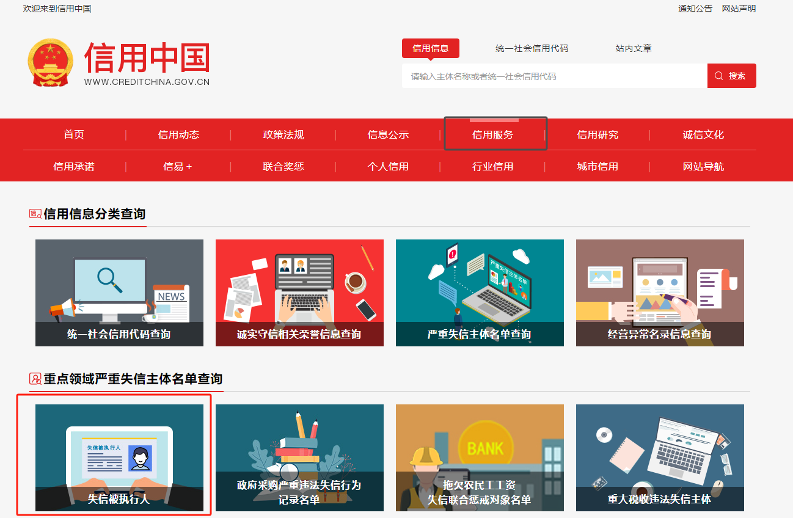
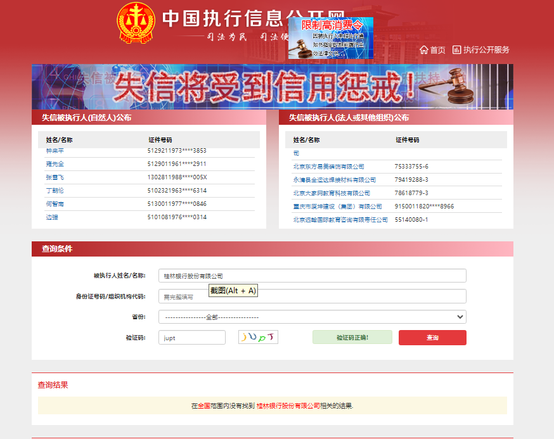
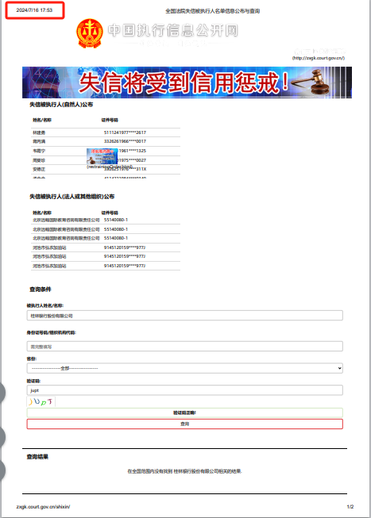
打印时勾选页眉和页脚，显示查询时间

重大税收违法失信主体查询示意图
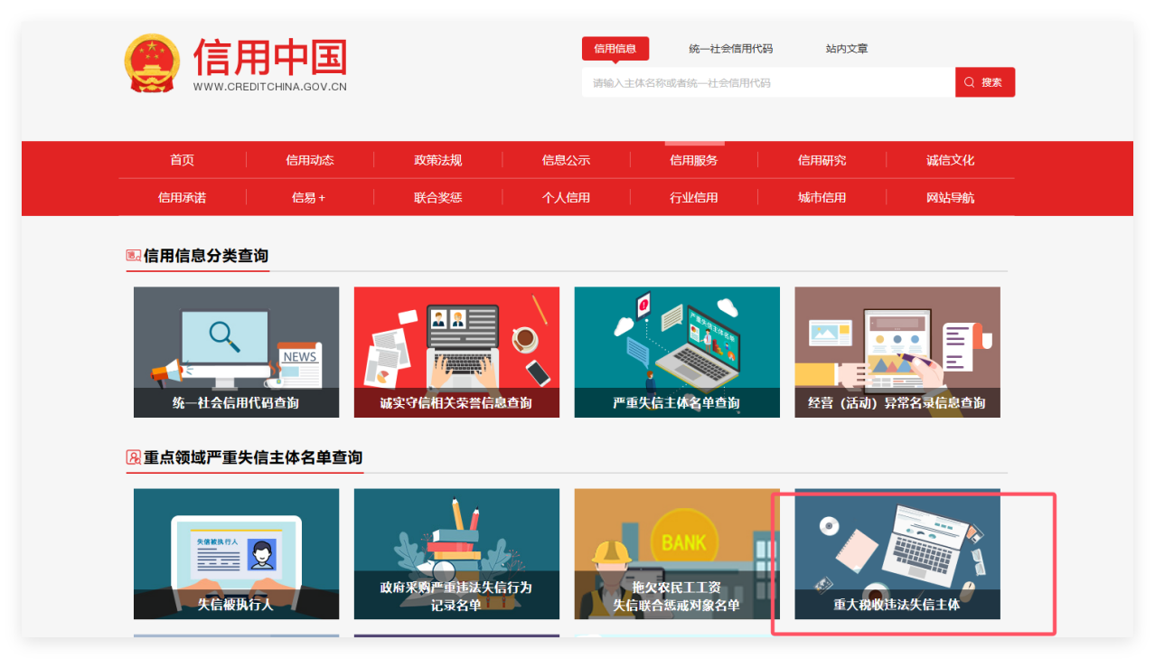
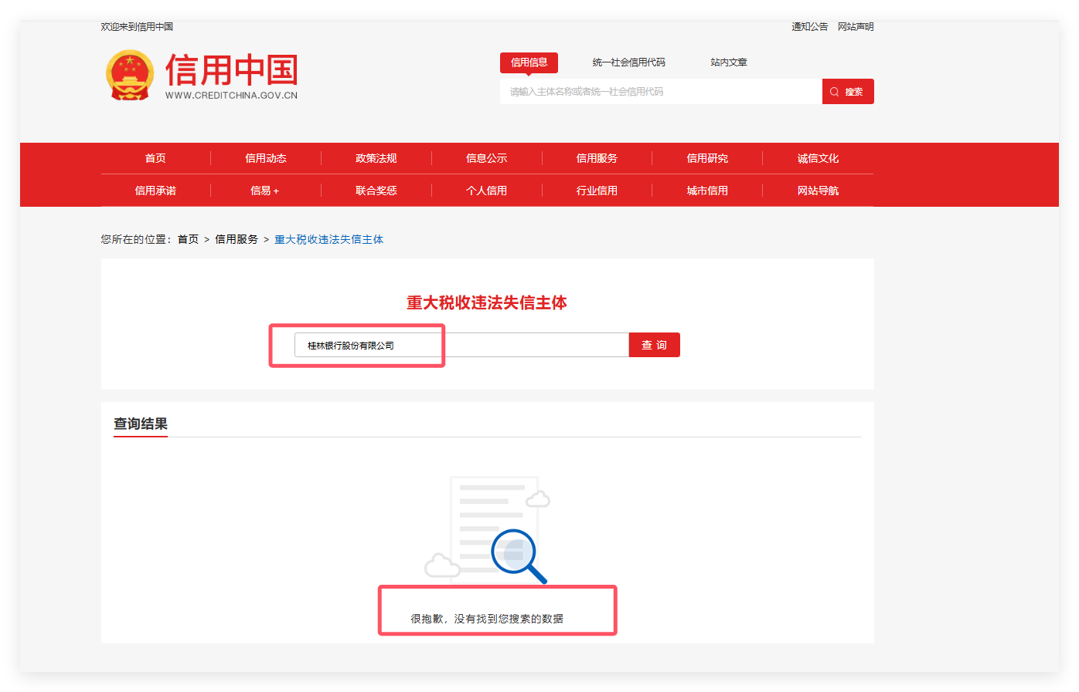
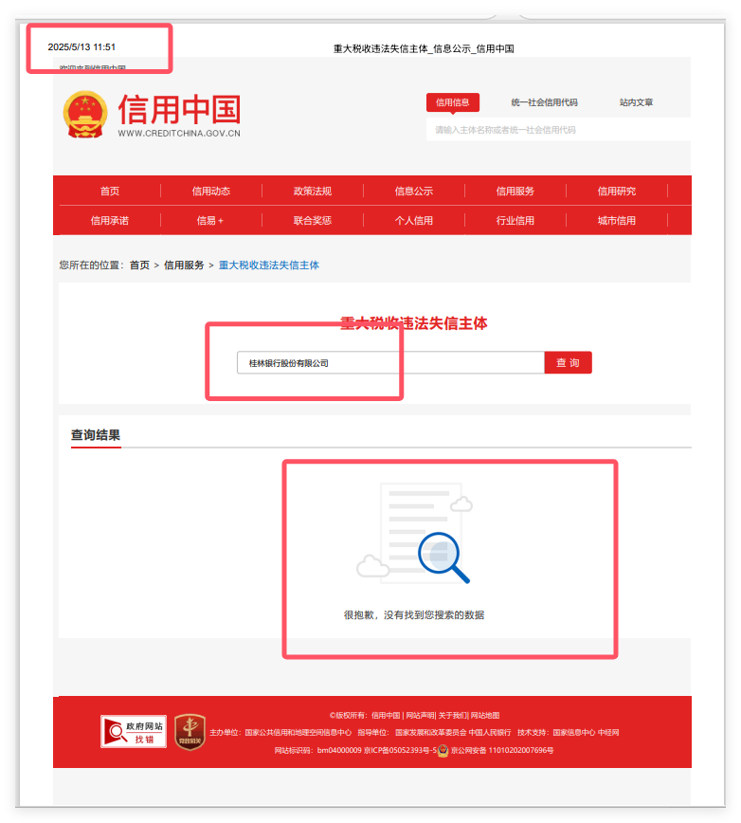
打印时勾选页眉和页脚，显示查询时间

6.6.具备法律、行政法规规定的其他要求的证明材料。（加盖投标人公章）（如磋商文件有要求时必须提供）

6-7.满足投标人特定资格条件的其他证明材料加盖投标人公章。（加盖投标人公章）（如磋商文件有要求时必须提供）

6-8.投标人认为应当要提交的资格证明材料。（加盖投标人公章）

附件6-9.反商业贿赂承诺书（必须提供）

反商业贿赂承诺书

为推进桂林银行（以下简称“甲方”）项目（以下简称“项目”）过程中的规范运作，确保项目公平、公正、公开，防止行贿受贿等违法违纪案件的发生，承诺人特作如下承诺：
一、在参与甲方项目全过程中，不以任何理由向甲方人员赠送钱、物、有价证券和免费提供劳务，不为甲方及其亲属支付应由其个人支付的各种费用。
二、如若获得参与甲方项目资格，不同甲方人员从事本项目相关的物资买卖及中介活动。
三、不操纵价格，不与其他项目参与人相互串通报价，不采取任何手段排挤其他项目参与人参与公平竞争和损害甲方利益。
四、甲方若有员工提出上述违法违纪要求或有其它违纪违法问题，向甲方纪检监察部门举报。
五、若发现其他投标人有商业贿赂或其他不正当竞争行为，向甲方纪检监察部门举报。
六、不私下接触甲方评委，否则报价无效。
七、若违反本承诺中应遵守的条款，同意甲方取消承诺人本项目参与资格（如已获参与资格，则取消资格；已签订合同的，中止执行），并赔偿甲方损失。情节严重的，三年内甲方可禁止承诺人参加甲方磋商及其他采购活动。如有触犯刑律的，依法移交司法机关。

投标人（公章）：
年 月 日

附件6-10.无重大违法记录声明（必须提供）

投标人参加本项目采购活动前3年内在经营活动中没有重大违法记录的书面声明（必须提供）

声 明

致：桂林银行股份有限公司

本公司（单位）郑重声明，在参加本项目采购活动前3年内在经营活动中没有重大违法记录（重大违法记录是指投标人因违法经营受到刑事处罚或者责令停产停业、吊销许可证或者执照、较大数额罚款等行政处罚）。

投标人（公章）：

法定代表人（签字或盖章）：

日期：

附件7、技术部分

7-1.偏离表（必须提供）
对本项目第三章《项目需求》要求的响应表：
序号 | 磋商文件需求 | 响应文件响应内容  （可注明证明材料所在页码） | 偏离说明
注：投标人应根据项目项目需求对照磋商文件要求逐条在“偏差说明”栏注明“正偏离”、“负偏离”或“无偏离” 。

投标人（公章）：
法定代表人或委托代理人（签字或签章）：
日期：

7-2.技术方案及实施方案（根据项目需求投标人自行填写）

7-3.服务方案（含服务承诺）（根据项目需求投标人自行填写）

7-4.投标人可提供的增值服务（根据项目需求投标人自行填写）

7-5.投标人认为需提供的其他材料（根据项目需求编写）

7-6.投标人提供自2020年1月1日以来（完成过的）与本项目同类项目业绩一览表（如磋商文件有要求时提供）
序号 | 采购单位名称 | 项目名称或服务内容 | 服务数量或年限 | 合同金额（元）（如有） | 合同执行时间 | 备注

1.本表后附相关合同有效页复印件，应按顺序附于本表后；
2.表格不够投标人可以自行扩展，如有多页，请逐页盖章。

投标人（公章）：
法定代表人或委托代理人（签字或签章）：
日期：

7-7.项目拟投入服务团队人员结构表（包括但不限于学历、证书情况、职称、年龄、业绩及证明材料等）（如磋商文件有要求时提供）
7-8-1.项目拟投入服务团队人员（含项目负责人）一览表
序号 | 姓名 | 部门和职务 | 拟作本项目角色 | 从业经验 | 备注
1
2
...

7-8-2项目拟投入服务团队人员简历表
姓名 |  |  | 性别 |  |  | 年龄 |  | 政治面貌
职务 |  |  | 职称 |  |  | 学历 |  | 健康状况
毕业院校/专业 |  |  |  |  |  | 参加工作时间
技术职称编号
获得认证资质证书
（持证情况）
类似项目服务情况
项目实施单位 |  | 项目名称 |  | 项目起止日期 |  | 项目角色 |  | 工作职责及工作内容

注：1.在填写时，如本表格不适合投标人的实际情况，可根据本表格式自行划表填写。
2.涉及实施团队、服务人员，须提供人员简历和技术认证证书复印件，作为实施团队能力和技术水平的参考（所提供的资质必须在有效期内，需明确注明是投标人员工，需提供员工劳动合同关键页或由投标人在截标时间前连续6个月内任意1个月（不含截标当月）为其缴纳的社保证明材料复印件或劳动合同复印件并加盖公章）。

投标人（公章）：
法定代表人或委托代理人（签字或签章）：
日期：
附件8、投标人退还履约保证金模板（磋商时无需提供，退款时提供，由需求部门递交至集采办进行相应退款）
退款申请

桂林银行股份有限公司：
我公司（单位）于2025年11月14日参加贵行采购大模型AI智能体开发项目（编号：GYJC2025114）磋商，该项目由我公司（单位）中标，现合同已履行完毕，申请退回我公司（单位）履约保证金。
开户名：XXXX有限公司
开户银行：XXXX支行
银行帐号：XXXX
保证金金额：XXXX元整（¥XX.00）
纳税人识别号：

XXXX公司（公章）
202X年XX月XX日

附件：退款申请、合同扫描件、验收报告扫描件、履约评价扫描件、保证金汇款凭证扫描件

注：该退款申请按照合同约定退款时间时提供，投标时无须提供。

最终报价表

投标单位名称：
项目名称：桂林银行采购大模型AI智能体开发项目
项目编号：GYJC2025114
最终报价
关于桂林银行采购大模型AI智能体开发项目：
1.我公司（单位）最终报价与原报价一致。
2.我公司（单位）最终报价如下：
序号 | 项目内容 | 数量 | 响应单价（元）（含税） | 小计（元）（含税） | 备注（报价说明） | 最高投标单价（含税）
1 | 明确需求费用 | 1 |  |  |  | 704,000元
2 | 新增零散需求费用 | 2个人月 |  |  |  | 32,000元/人月
合计金额小写：¥ （大写：人民币 ）
服务期
免费维保期
免费维保期满后年维护费报价 |  |  |  |  |  | 不高于合同金额的10%
其 他

法定代表人或委托代理人（签字或签章）： 报价时间：

注：该报价表请单独准备，不用封装在响应文件里，磋商现场进行填写。

